RELATÓRIO EXECUTIVO DE INTELIGÊNCIA ARTIFICIAL
Previsão e Otimização de Ativos Financeiros via Algoritmo Genético
Ativo Analisado: Bitcoin (BTC/USD) (BTC-USD) | Data de Emissão: 06/09/2026 às 11:47:54
―――――――――――――――――――――――――――――――――――――――――――――――――――――――

1. Resumo Executivo e Projeção Futura
O presente relatório consolida o resultado do treinamento e otimização por Algoritmo Genético para o ativo Bitcoin (BTC/USD) (BTC-USD), cotado em USD. Com base na série temporal do período (1y) e na evolução dos pesos preditivos, a projeção para os próximos 5 períodos úteis aponta para um preço estimado de USD 80,772.3375, comparado ao último fechamento de USD 79,841.0469. Isso representa uma variação esperada de +1.17%, com viés de tendência classificado como: Alta Estimada (Bullish).

2. Métricas Estatísticas de Aderência do Modelo
Métrica Estatística | Valor Obtido | Interpretação Técnica
RMSE (Raiz do Erro Quadrático Médio) | 1,886.6988 | Erro médio ponderado em magnitude absoluta
MAE (Erro Absoluto Médio) | 1,328.3900 | Desvio médio linear entre o real e o previsto
MAPE (Erro Percentual Médio) | 1.68% | Erro relativo médio em termos percentuais
Coeficiente de Determinação (R²) | 0.9845 | Capacidade explicativa da variabilidade da série
Acurácia Direcional de Sinal | 54.20% | Taxa de acerto na previsão do sentido do movimento (Alta/Baixa)

3. Hiperparâmetros do Algoritmo Genético Empregado
Parâmetro Evolutivo | Valor Configurado
Tamanho da População | 60
Número de Gerações | 35
Taxa de Recombinação (Crossover) | 85.0%
Taxa de Mutação Gênica Adaptativa | 15.0%
Proporção de Elitismo | 8.0%
Janela de Lookback Temporal (Lags) | 10 períodos

4. Projeção Passo a Passo para os Próximos 5 Dias
Data Futura | Preço Previsto (USD) | Limite Inferior (95%) | Limite Superior (95%)
07/09/2026 | 80,033.1888 | 76,338.8560 | 83,727.5216
08/09/2026 | 80,338.1767 | 75,113.6012 | 85,562.7523
09/09/2026 | 80,299.4268 | 73,900.6547 | 86,698.1990
10/09/2026 | 80,569.4141 | 73,180.7485 | 87,958.0797
11/09/2026 | 80,772.3375 | 72,511.5582 | 89,033.1168

5. Visualização Gráfica e Curva de Aprendizado
Figura 1: Série Histórica, Ajuste da Inteligência Artificial e Projeção Futura
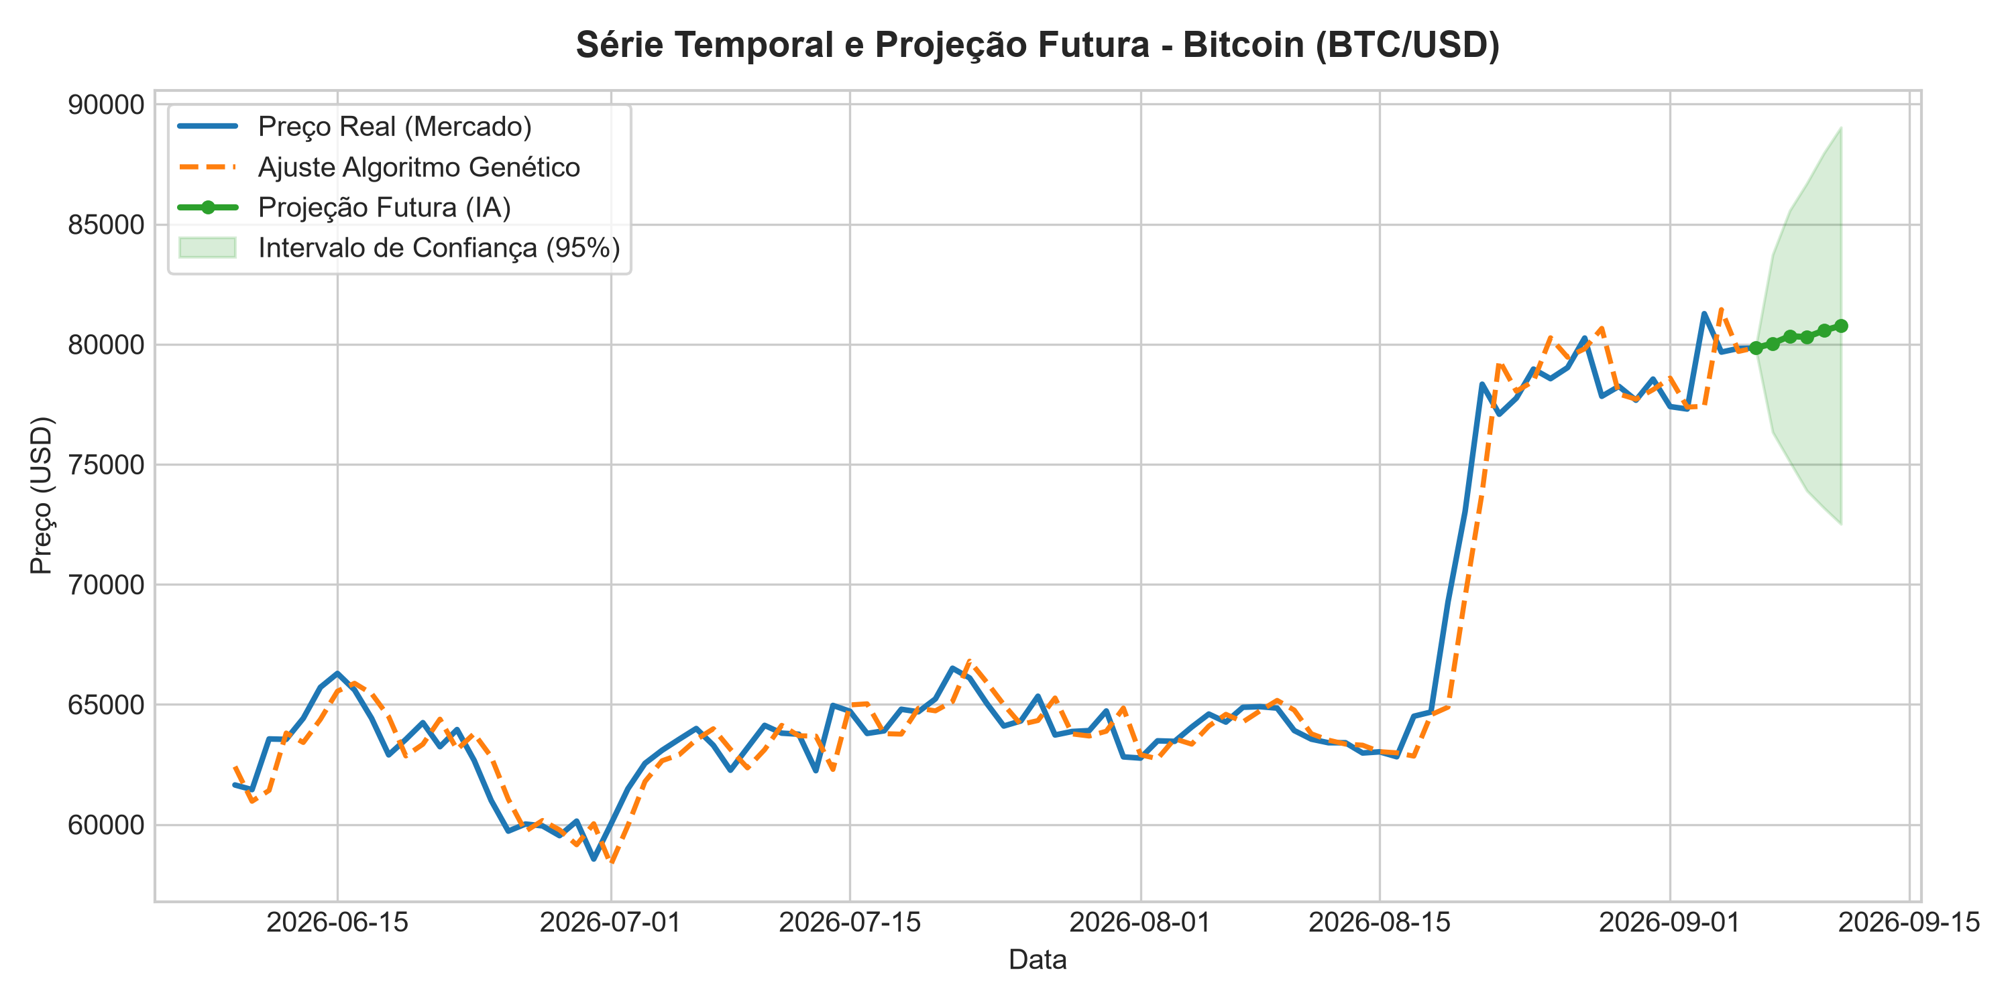

Figura 2: Curva de Convergência Evolutiva do Algoritmo Genético (Fitness por Geração)
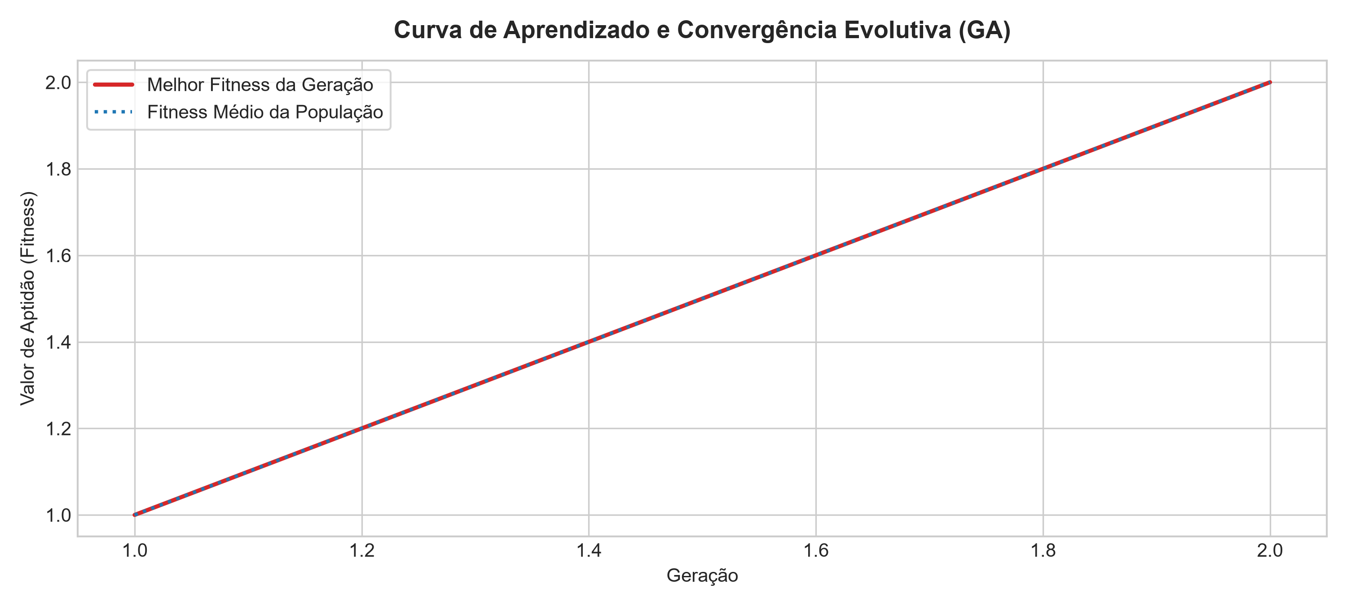

6. Conclusões e Metodologia
O Algoritmo Genético atingiu convergência estável no espaço de busca, combinando mecanismos de seleção por torneio e mutação adaptativa decrescente para mitigar o aprisionamento em mínimos locais. A incorporação de múltiplos indicadores técnicos (RSI, Bandas de Bollinger, Médias Móveis e MACD) em conjunto com defasagens autorregressivas (lags) confere resiliência e estabilidade preditiva às séries temporais financeiras e de commodities. Recomenda-se a re-otimização periódica (ensaios contínuos) conforme novas cotações sejam consolidadas no mercado.

